РОССИЙСКАЯ ФЕДЕРАЦИЯ
ДЕПАРТАМЕНТ ОБРАЗОВАНИЯ
КОМИТЕТА ПО СОЦИАЛЬНОЙ ПОЛИТИКЕ И КУЛЬТУРЕ
АДМИНИСТРАЦИИ Г. ИРКУТСКА
МУНИЦИПАЛЬНОЕ БЮДЖЕТНОЕ ДОШКОЛЬНОЕ ОБРАЗОВАТЕЛЬНОЕ УЧРЕЖДЕНИЕ
ГОРОДА ИРКУТСКА ДЕТСКИЙ САД №180
МБДОУ ГОРОДА ИРКУТСКА ДЕТСКИЙ САД №180
664053, город Иркутск, улица Розы Люксембург, дом 303 , телефоны: 50-30-10, заведующей 503-180
E-mail: mdou180irk@yandex.ru сайт: 180.detirkutsk.ru

ОТЧЕТ ПО РЕАЛИЗАЦИИ ПЛАНА РАБОТЫ
ПО ОБРАЗОВАНИЮ В ИНТЕРЕСАХ УСТОЙЧИВОГО РАЗВИТИЯ
ЗА 2017-2018 УЧЕБНЫЙ ГОД

- Общие сведения
- Тема, над которой работает учреждение «Разработка новой модели образования в области экологии, здоровья и безопасности в интересах устойчивого развития региона (города, поселка)»
- Какую работу ведете: инновационную, просветительскую, экспериментальную.
- Укажите вид планирования: план
- Группы ДОУ, в которых реализуется выбранная тема ОУР: старший дошкольный возраст (5-6 лет) и подготовительные к школе группы (6-7 лет)
- Количество участников (педагогические работники): 13 педагогов
- Количество участников (дети): 178 детей
- Описание мероприятий по направлениям деятельности

8.Перечень мероприятий для педагогических работников.
Форма | Тема | Цель | Краткое содержание
1. Обучающий вебинар Н.А.Рыжовой | «Огород как элемент развивающей предметно-пространственной среды для устойчивого развития» | Создание условий для повышения профессиональной компетентности педагогов по теме «Экология. Здоровье. Безопасность. В рамках устойчивого развития» | - Повышение квалификации педагогов в организации огорода на окне в рамках УР
- 2. Тренинг для педагогов | «Эмоциональная устойчивость и саморегуляция». | Освоение ключевых идей устойчивого развития и образования | - тренинг для педагогов  - Игра «Ассоциации».  - Творческая мастерская «Быть здоровым – значит…»
3.Оформление методического сопровождения для работы с детьми | «Мастерская будущего» | Обеспечение реализации проекта «Учимся жить устойчиво в глобальном мире. Экология. Здоровье. Безопасность» | - Разработка презентаций и видеороликов.  - Разработка и обсуждение проекта «Эко-газета»
4. Серия консультаций | «Ребенок часть природы»  «Эмоционально-положительное, заботливое отношение к окружающему миру»  «Экологически грамотное и безопасное поведение» | Повышение психолого-педагогической компетентности педагогов в рамках проекта | Популяризации идей устойчивого развития, просвещения и активизации педагогов, их вовлечения в обсуждение и решение проблем, а также описание педагогических методов, используемых для организации образовательной деятельности в соответствии с темой

9. Перечень мероприятий для детей.
Работа с детьми по 4 блокам:
Блок 1 – Экологический «Ребенок-общество -природа»
Блок 2 - Физкультурно-спортивный
Блок 3 - Формирование ЗОЖ
Блок 4 – Культурное наследие «Маленький гражданин большой страны»

Формы | БЛОК 1  Экологический | БЛОК 2  Физкультурно-спортивный | БЛОК 3  Формирование здорового образа жизни
В соответствии с блоком | Блок 1  - Познавательно-исследовательская деятельность  - Путешествия по географической карте.  - Образовательные ситуации  - Проектная деятельность «Огород на окне»  - Зеленый марафон «Посади дерево»  - Работа в рабочих тетрадях «Учусь учиться - 0»  - Игровая деятельность «Эко-кафе»  Блок 2  - Экологическая викторина «Лекарственные растения»  - Проект «Правила хороших манер»  Блок 3  - Квест совместно с родителями «Экологический след»  Блок 4  - Встречи с интересными людьми  - Проект «Будем помнить»

- Фотографии с мероприятий

Презентации проекта «Огород на окне»
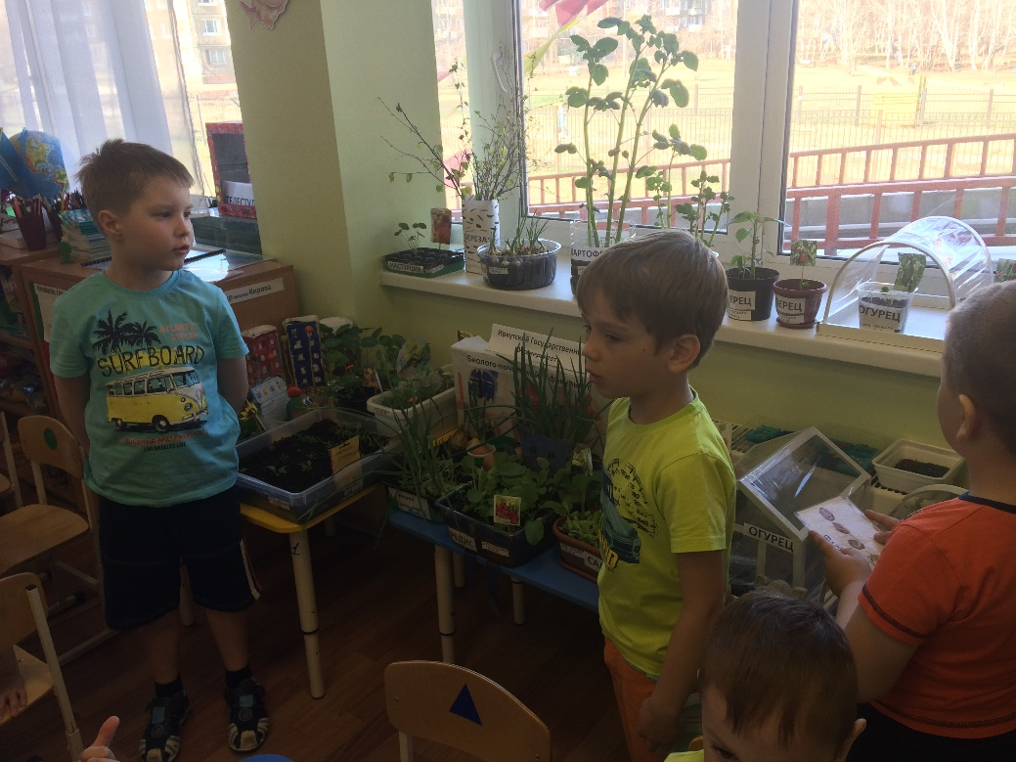

Выставка гербариев
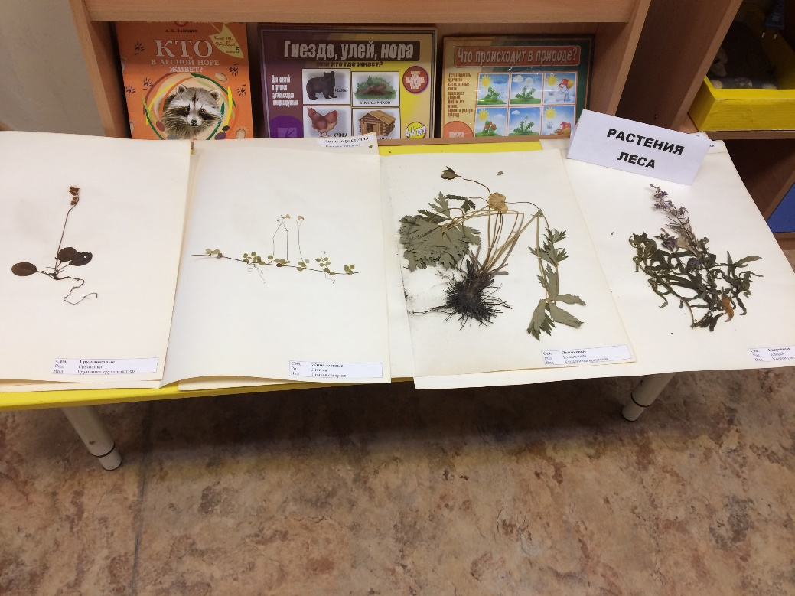

Образовательная поездка в рамках проекта «Будем помнить»
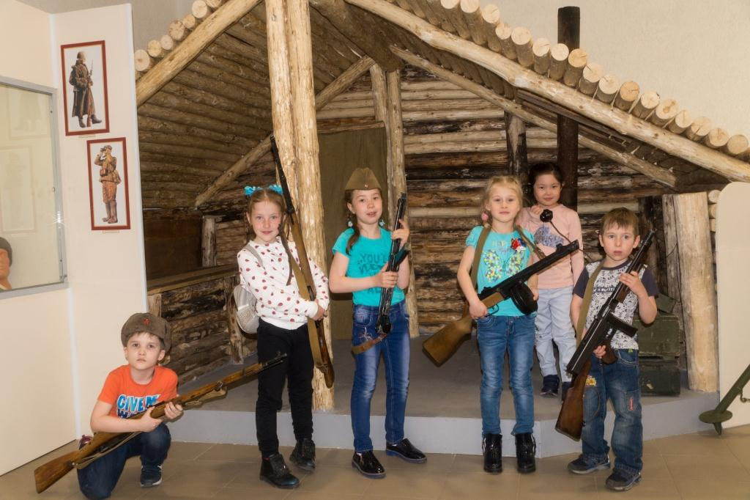

Встреча с участниками поисково-спасательного отряда «Байкал»
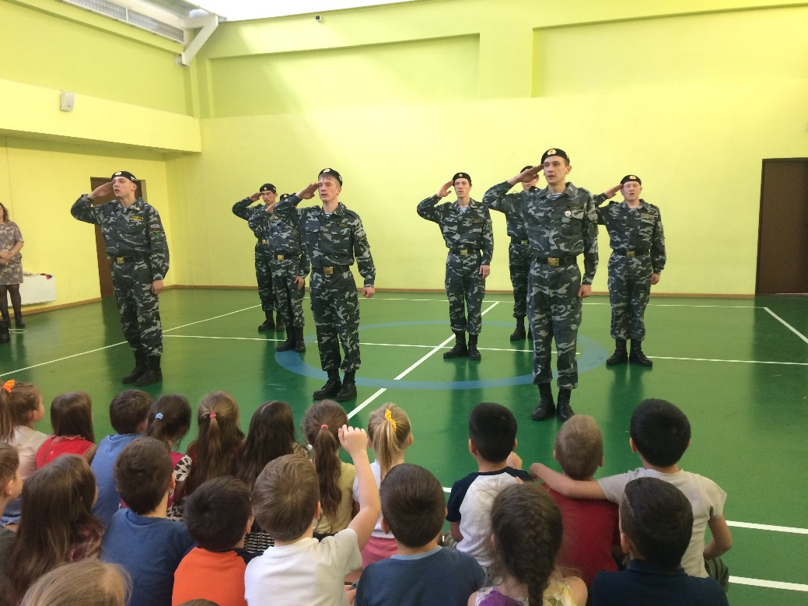

- Перечень мероприятий для родителей

Форма | Тема | Цель | Краткое содержание
Проектная деятельность | «Огород на окне» | Формирование ценностей здорового образа жизни в семье и детском саду; повышение активности педагогов в работе с родителями | Способствовать поиску творческих идей по оформлению презентации по итогам проектной деятельности
Выставка гербариев | «Лекарственные растения!» | Повышение экологической культуры и активной жизненной позиции, развитие трудовых и коммуникативных навыков детей и взрослых. | Сотрудничество детей и взрослых при составлении гербария и оформлении выставки
Копилка добрых дел | «Наш дом - природа» | Формирование гармонично развитой личности, способной реализовать свой творческий потенциал, создать социально значимые продукты, выстроить собственную жизненную траекторию, | Видеоролик «Наши добрые дела»  Презентации «Я и природа»
Квест | «Экологический след» | Учить детей быть экологически неравнодушными к природному богатству страны, своей малой родины, своей семьи и внести свой личный вклад в сохранение природного наследия. | Дети в совместной деятельности с родителями и педагогами изучают способы практического взаимодействия с окружающей средой.

- Внешние мероприятия
Название | Уровень | Результат
Форум «Психологическая безопасность образовательной среды как один из аспектов экологического образования для устойчивого развития» | Всероссийский | Разработаны методические рекомендации для педагогов
Форум «Учимся жить устойчиво в глобальном мире: Экология. Здоровье. Безопасность» | Всероссийский | Разработаны методические материалы по работе с детьми

13. Публикации

Не было

- Выводы по отчету:
- Проведено 18 мероприятий (указать общее количество), из них для педагогических работников 4 (указать количество), для воспитанников 10 (указать количество).
- итого мероприятий по ЭО УР: 6, по классическому экологическому образованию: 4 .
- общее количество участников: 157 человек, из них: 144 воспитанника, 13 педагогических работников, 36 родителей.

Выводы:
Педагоги глубже вникают и осознают ключевые идеи устойчивого развития и образования, педагогические средства их реализации в образовательном процессе.

Результаты:
- Обогащение развивающего пространства; пополнилось методическое обеспечение материалами.
- Готовность педагогических работников в образовательной деятельности формировать и развивать у детей:
- культуру устойчивого развития (зеленое потребление, устойчивый здоровый и безопасный образ жизни),
- нравственные категории этики устойчивого развития, ценностей жизни во всех ее проявлениях, здоровья своего и других людей.
- экологическую ответственность, приверженность общенациональным ценностям и гражданственность.
- У родителей изменилось формальное общение с педагогами на партнёрские отношения со всеми участниками образовательного процесса, родители активнее принимают участие во всех мероприятиях дошкольного учреждения.

- Опыт по ЭО УР для представления в рамках форума
Муниципальное бюджетное дошкольное образовательное учреждение города Иркутска детский сад №180
Контактная информация ответственного лица:
Старший воспитатель, Шаманова Жанна Вячеславовна,
телефон: 89500880189,
e-mail: mdou180irk@yandex.ru
Сроки представления опыта: февраль 2019 г.,
тема: Образовательные практики в рамках проекта «Учимся жить устойчиво в глобальном мире: Экология. Здоровье. Безопасность» в условиях ДОУ____

